

UNIVERSITÄT  
BAYREUTH

Seminar „Übungen im Vortragen – AC“

Konduktometrie

Eva Fiedler, SS 08; Fabian Scheller, SS 14

Gliederung

1 Prinzip der Konduktometrie 2

2 Verfahren 3

3 Anwendungen 4

4 Praktische Anwendungsbereiche 4

1. **Einstieg**: Aus dem AC I Grund-Praktikum ist noch bekannt, dass die genaue Bestimmung des Äquivalenz-Punktes nicht immer einfach ist. Das lag daran, dass gerade in der Nähe des Äquivalenz-Punktes die Titrationskurve eine sehr hohe Steigung aufweist. Abb. 1 dient hier als Beispiel eines Kurven-Verlaufs aus der potentiometrischen Titration. Viel eleganter wäre es doch, wenn die Kurve einen ähnlichen Verlauf hätte wie in Abb. 2.

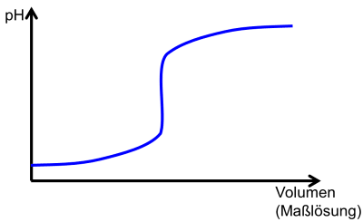

Abb. 1: Kurven-Verlauf einer potentiometrischen Titration (starke Säure + starke Base)

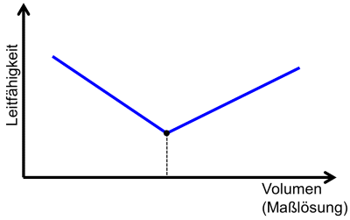

Abb. 2: Kurven-Verlauf einer konduktiometrischen Titration (starke Säure + starke Base)

# Prinzip der Konduktometrie

Bei der Titration oder Volumetrie wird zu einem Stoff unbekannter Konzentration ein Stoff bekannter Konzentration (Maßlösung oder Titrant) gegeben, bis die Äquivalent-Stoffmengen erreicht sind, dann spricht man vom Äquivalenz-Punkt. Dieser kann chemisch (Farb-Umschläge, Niederschläge) oder physikalisch bestimmt werden. Die Konduktometrie zählt zu den physikalischen Methoden.

**Beispiel**: Wie kann man mit der Methode der Konduktometrie den Äquivalenz-Punkt einer Titration bestimmen? Das soll am Beispiel einer Titration von Chlorwasserstoff (Salzsäure) mit Natronlauge in wässriger Lösung gezeigt werden.

Einige von euch kennen bereits den Versuch zur Leitfähigkeitstitration aus PC. Unser Ergebnis zeigt die Abb. 3.

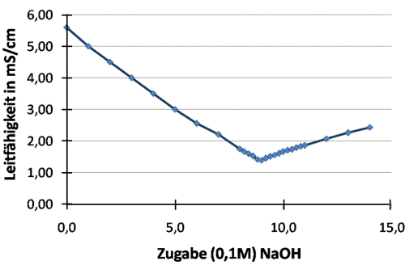

Abb. 3: Titrationskurve von Salzsäure mit Natronlauge

Auf der x-Achse wird das Volumen der zugegebenen Base (NaOH) in mL aufgetragen. Auf der y-Achse die Leitfähigkeit in 1/Ω*m oder S/m. Ausgangsstoff ist die Säure. Sie besitzt zu Beginn eine bestimmte Leitfähigkeit (zwischen 5 und 6). Die Leitfähigkeit nimmt bei Zugabe von Natriumhydroxid immer weiter ab und steigt dann wieder an. Wieso ist dies so?

Dies basiert auf der Tatsache, dass wässrige Elektrolyt-Lösungen elektrischen Strom leiten. Diese Leitfähigkeit beruht auf der elektrolytischen Dissoziation der Säuren, Basen und Salze, also darauf, dass diese Stoffe in wässriger Lösung in elektrisch geladene Teilchen (Ionen) zerfallen. Im elektrischen Feld wandern diese Ionen nun (Anionen zur Anode, Kationen zur Kathode). Die Leitfähigkeit einer Elektrolyt-Lösung wird bestimmt durch:

* die Konzentration der Lösung
* die Ionen-Ladungszahl
* die Wanderungsgeschwindigkeit der Ionen

Bei der Konduktometrie oder der Leitfähigkeitsmessung beobachtet man die Änderung der Leitfähigkeit, die durch Zusetzen der Maßlösung hervorgerufen wird. Die erhaltenen Werte der Leitfähigkeit werden in Abhängigkeit von der zugesetzten Menge der Maßlösung aufgetragen. Zu Beginn leiten H+ (Wasserstoff-Kationen) und Cl- (Chlorid-Anionen) den Strom. Durch Zugabe von Natriumhydroxid treten die Hydroxid-Ionen der Lauge mit dem Wasserstoff der Säure zu dissoziiertem Wasser zusammen. Die Natrium-Ionen treten mehr und mehr an Stelle der Wasserstoff-Ionen. Da nun Natrium-Ionen eine geringere Äquivalent-Leitfähigkeit haben als Wasserstoff-Ionen (siehe Abb. 4) nimmt die Leitfähigkeit mehr und mehr ab.

|  |  |  |  |
| --- | --- | --- | --- |
| **Kation** | **Äquivalent-Leitfähigkeit** | **Anion** | **Äquivalent-Leitfähigkeit** |
| H+ | 349,6 | OH- | 197 |
| Li+ | 38,7 | F- | 55 |
| Na+ | 50,1 | Cl- | 76,4 |
| ... |  | ... |  |

Abb. 4: Ionenäquivalent-Leitfähigkeiten in Wasser bei 25°C [1]

Dazu ist wichtig zu sagen, dass das Proton und das Hydroxid-Anion eine besonders hohe Leitfähigkeit haben, da sie in Wasser über Wasserstoff-Brücken transportiert werden, d. h. sie brauchen nicht den vollen Weg zurückzulegen, sondern sich nur an eine Seite eines Wasser-Moleküle anlagern, während auf der anderen Seite ein anderes Proton oder Hydroxid-Anion abdissoziiert.

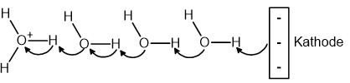

Abb. 5: Wasserstoffbrücken-Bindungen in wässriger Lösung [nach 2]  
Transport einer positiven Ladung Richtung Kathode

Am Äquivalenz-Punkt sind alle Wasserstoff-Ionen durch Natrium-Ionen ersetzt worden. Gibt man nach dem Äquivalenz-Punkt weiter Natronlauge zu, steigt die Gesamt-Leitfähigkeit wieder an. Da zusätzlich zu Na+ und Cl- nun auch noch OH- den Strom leiten. Wichtig: konstante Temperatur!!!

Den Äquivalenz-Punkt findet man durch Extrapolation (niedrigster Leitfähigkeitswert). Das heißt durch Verbinden der beiden Geraden. Der Äquivalenz-Punkt wird somit nicht gemessen, sondern graphisch ermittelt.

Grundsätzlich sind noch folgende Punkte zu ergänzen: Die Gesamt-Leitfähigkeit setzt sich additiv aus den Leitfähigkeiten der einzelnen Ionen zusammen. Wenn eine hohe Fremdionen-Konzentration vorliegt, ist die Leitfähigkeitsänderung während der Titration zu gering. Dann ist die Konduktometrie ungeeignet. Die Konduktometrie ist eine preiswerte und leicht durchzuführende Methode, um den Äquivalenz-Punkt zu bestimmen und wird deshalb in der Industrie verwendet.

# Verfahren

Man misst in einer Leitfähigkeitszelle, d. h. ein Gefäß mit Platin-Elektroden und Rühr-Vorrichtung. Der Widerstand „R“ (Leitfähigkeit ist der reziproke Wert des Widerstandes) (R = U / I) wird gemessen und daraus die Leitfähigkeit bestimmt. Heute verwendet man ausschließlich elektronische Messgeräte (Konduktometer). Bei der Leitfähigkeitstitration wird mit Wechselstrom gearbeitet, damit keine Elektrolyse eintritt.

# Anwendungen

* Neutralisationsvorgänge (Säure-Base-Titrationen): Starke Säuren und Basen lassen sich auch bis zu sehr großen Verdünnungen exakt konduktometrisch bestimmen. Allerdings muss man CO2-freie Laugen und zum Verdünnen CO2-freies Wasser verwenden.
* Fällungstitrationen: Besonders wichtig ist die konduktometrische Fällungsanalyse, da es viele analytisch wichtige Fällungsreaktionen gibt, für deren Äquivalenzpunkt-Erkennung ein geeigneter Indikator fehlt.

Natriumbromid + Silberacetat → Silberbromid + Natrium-Kationen + Acetat-Anionen

$${\text{Na}}^{\text{+}}\text{ + }{\text{Br}}^{\text{-}}\text{ + }{\text{Ag}}^{\text{+}}\text{ + }{\text{CH}}_{\text{3}}{\text{COO}}^{\text{-}} \text{⟶}\text{ AgBr↓ + }{\text{Na}}^{\text{+}}\text{ + }{\text{CH}}_{\text{3}}{\text{COO}}^{\text{-}}$$

# Praktische Anwendungsbereiche

* Kontrolle der Reinheit von Lösungen (Beispiel: demineralisiertes Wasser)
* Kontrolle von Titrationen (als Indikator)
* Bestimmung der Konzentration (Säurebad, Salz-Lösung) mit Eichkurven, Tabellen
* Bestimmung der Gesamtheit aller Elektrolyte (Wasser-Analyse, Medizin)

1. **Zusammenfassung**:
   * + Bei der Konduktometrie beobachtet man die Änderung der Leitfähigkeit in Abhängigkeit der zugegebenen Maßlösung.
     + Das Minimum der Gesamt-Leitfähigkeit zeigt den Äquivalenz-Punkt an. Das Minimum wird durch Extrapolation bestimmt.
2. **Abschluss:** Während des Vortrags haben wir gesehen, dass im Grund-Praktikum nicht unbedingt die schnellsten und einfachsten Titration-Methoden angewendet werden. Die Konduktometrie ist eine vielseitig einsetzbare Methode, weshalb sie irgendwann im Studium Erwähnung finden sollte. Durch diesen Vortrag solltet ihr einen recht guten Einblick in die Theorie und Praxis dieser Methode bekommen haben.

**Quellen:**

1. Jander, G., Jahr, K. (fortgeführt von Schulze, G., Simon, J.): Maßanalyse. Theorie und Praxis der Titrationen mit chemischen und physikalischen Indikatoren, 16. Aufl., Berlin/New York 2003
2. Jander, G., Jahr, K., Knoll, H.: Maßanalyse. Theorie und Praxis der klassischen und der elektrochemischen Titrierverfahren, 13. Aufl., Berlin/New York 1973
3. Kunze, Udo R., Schwedt, G.: Grundlagen der qualitativen und quantitativen Analyse, 5. Aufl., Weinheim 2002
4. <http://www.chemie.de/lexikon/d/Konduktometrie>; (05.07.2016).